Functioneel Ontwerp

iConcepts

“EenmaalAndermaal”

|  |  |
| --- | --- |
| *Auteurs* | Groep 14  Mehmet Batal: ID 600720,  Danny Hageman 608227,  Hendrik Otten 619129,  Bram Soutendam 599164,  Elviana Cornelissen 598830 |
| *Cursus* | *I-Project* |
| *Opdrachtgever* | *iConcepts* |
| *Begeleiders* | *Rein Harlé – Product Owner*  *Ben van Hoof – Scrum coach*  *Rody Aldenhoven – Expert Professional Skills* |
| *Onderwijsinstelling* | *Hogeschool van Arnhem en Nijmegen* |
| *Plaats & datum* | *Arnhem, 11 juni 2019* |
| *Versie nummer*  *Status* | *1.0*  *In Bewerking* |



Inhoud

1. Inleiding 3

2. Verifiëren e-mail 4

3. Registreren 5

4. Inloggen 7

4.1 Testscenario’s 8

4.2 Testdata 8

4.3 Testcases 8

# 1. Inleiding

# 2. Verifiëren e-mail

# 3. Registreren

Activity Diagram

|  |  |  |  |  |
| --- | --- | --- | --- | --- |
| TESTDATA | TC 4.1 | TC 4.2 | TC 4.3 | TC 4.4 |
| emailadres | mike.nabben@han.nl | m@han.nl | 12345678901@han.nl | mike.nabben@han.nl |
| code | ABCDEF | ABCDEF | ABCDEF | ABCDEF |
| gebruikersnaam | misja1234 | m | misja12345 | misja1235 |
| wachtwoord | iproj123 | iproj12 | iproj1234 | iproj123 |
| voornaam | mike | m | misja | mike |
| achternaam | nabben | n | janssens | nabben |
| adresregel 1 | hoofdstraat 7 | h | pastorenweg 801 | hoofdstraat 7 |
| adresregel 2 | bis | a | pastorenweg 801 |  |
| postcode | 1234 AB | A | ABCD EF | 1234 AB |
| plaatsnaam | Amsterdam | Min allowed char(1) | Abcdefghijklmno | Amsterdam |
| land | Nederland | Min allowed char(1) | Abcdefghi | Nederland |
| geboortedag | 1-12-1950 | 1-12-1950 | 1-12-1950 | 1-12-1950 |
| telefoonnummer 1 | 026-3658365 | 1 | 026-3658365 | 026-3658365 |
| telefoonnummer 2 | 026-3658366 | 1 | 026-3658365 |  |
| vraagnummer | <item uit lijst> | <item uit lijst> | <item uit lijst> | <item uit lijst> |
| antwoord | Rotterdam | a | abcdefghi | Regular |

f

|  |  |  |  |  |
| --- | --- | --- | --- | --- |
| Test Case … | | | | |
| Functie ontwikkeld door | | … | | |
| Test uitgevoerd door | | … | | |
| Datum | | … | | |
|  | | | | |
| Beginsituatie | | … | | |
|  | | | | |
| Stap | Variabele/selectie | Waarde | Verwacht Resultaat | Werkelijk  Resultaat |
|  |  |  |  |  |

# 4. Inloggen

Hieronder staat een afbeelding van het Activity Diagram ‘Aanloggen’.

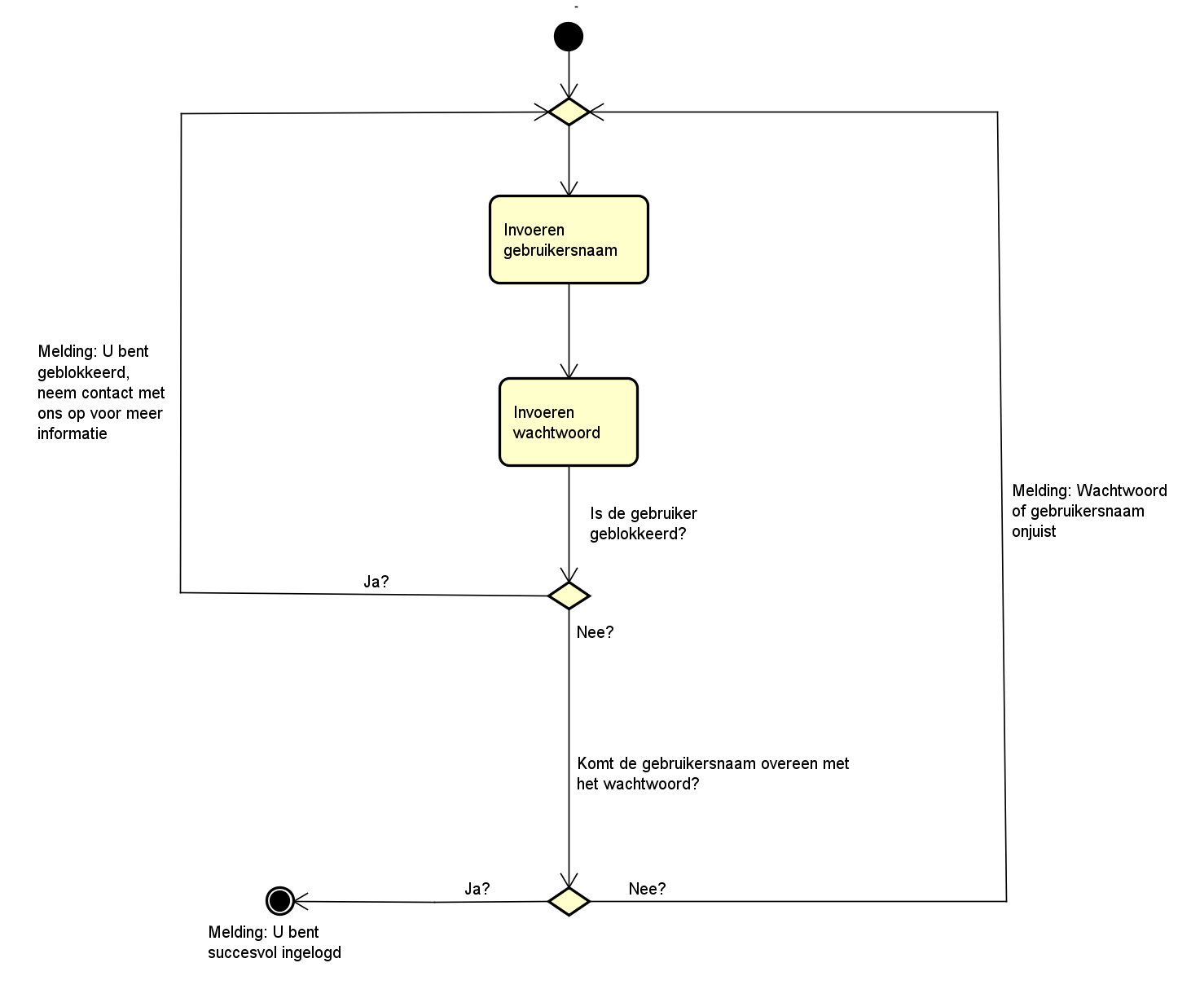

2.1.22

2.1.1

2

1

## 4.1 Testscenario’s

|  |  |  |  |  |
| --- | --- | --- | --- | --- |
| TESTSCENARIO | TC 3.1 | TC 3.2 | TC 3.3 | TC 3.4 |
| Gebruikersnaam | 25 karakters (Max, 20) | Normaal | Normaal | Normaal |
| Wachtwoord | Normaal | 5 karakters (Min, 8) | Normaal | Bevat geen nummer |

|  |  |  |
| --- | --- | --- |
| TESTSCENARIO | TC 3.5 | TC 3.6 |
| Gebruikersnaam | Geblokkeerde gebruiker | Normaal |
| Wachtwoord | Normaal | Bevat geen letter |

## 4.2 Testdata

|  |  |  |  |  |
| --- | --- | --- | --- | --- |
| TESTDATA | TC 3.1 | TC 3.2 | TC 3.3 | TC 3.4 |
| Gebruikersnaam | BeestBeestBeest BeestBeest | !!corrado!! | 01goldkrone | 10x8rus |
| Wachtwoord | F12345678 | f1234 | f1234567 | kaasboot |

|  |  |  |
| --- | --- | --- |
| TESTDATA | TC 3.5 | TC 3.6 |
| Gebruikersnaam | 11pistou | 1-2-3-shop |
| Wachtwoord | f12345678 | 12345678 |

## 4.3 Testcases

Hieronder zijn een aantal testcases gemaakt gebaseerd op de genoemde testscenario’s en data hierboven. Er is hierbij elke keer een verwacht en werkelijk resultaat opgegeven.

|  |  |  |  |  |
| --- | --- | --- | --- | --- |
| Test Case 3.1 | | | | |
| Functie ontwikkeld door | | Danny Hageman | | |
| Test uitgevoerd door | | Hendrik Otten | | |
| Datum | | 11-6-2019 | | |
|  | | | | |
| Beginsituatie | | Gebruiker is niet ingelogd | | |
|  | | | | |
| Stap | Variabele/selectie | Waarde | Verwacht Resultaat | Werkelijk  Resultaat |
| 1 | Gebruikersnaam | BeestBeestBeest BeestBeest |  |  |
| 2 | Wachtwoord | f1234567 |  |  |
| 2.1 | Optie controleer gebruikersnaam/wachtwoord | <kies optie> | Geeft een foutmelding: Gebruikersnaam is te lang | Geeft een foutmelding: Verkeerd wachtwoord of gebruikersnaam |

|  |  |  |  |  |
| --- | --- | --- | --- | --- |
| Test Case 3.2 | | | | |
| Functie ontwikkeld door | | Danny Hageman | | |
| Test uitgevoerd door | | Hendrik Otten | | |
| Datum | | 11-6-2019 | | |
|  | | | | |
| Beginsituatie | | Gebruiker is niet ingelogd | | |
|  | | | | |
| Stap | Variabele/selectie | Waarde | Verwacht Resultaat | Werkelijk  Resultaat |
| 1 | Gebruikersnaam | !!corrado!! |  |  |
| 2 | Wachtwoord | f1234 |  |  |
| 2.1 | Optie controleer gebruikersnaam/wachtwoord | <kies optie> | Geeft een foutmelding: Wachtwoord is tekort | Geeft een foutmelding: Verkeerd wachtwoord of gebruikersnaam |

|  |  |  |  |  |
| --- | --- | --- | --- | --- |
| Test Case 3.3 | | | | |
| Functie ontwikkeld door | | Danny Hageman | | |
| Test uitgevoerd door | | Hendrik Otten | | |
| Datum | | 11-6-2019 | | |
|  | | | | |
| Beginsituatie | | Gebruiker is niet ingelogd | | |
|  | | | | |
| Stap | Variabele/selectie | Waarde | Verwacht Resultaat | Werkelijk  Resultaat |
| 1 | Gebruikersnaam | 01goldkrone |  |  |
| 2 | Wachtwoord | f1234567 |  |  |
| 2.1 | Optie controleer gebruikersnaam/wachtwoord | <kies optie> | Gebruiker is ingelogd, en wordt naar de homepagina gestuurd | Gebruiker is ingelogd, en wordt naar de homepagina gestuurd |

|  |  |  |  |  |
| --- | --- | --- | --- | --- |
| Test Case 3.4 | | | | |
| Functie ontwikkeld door | | Danny Hageman | | |
| Test uitgevoerd door | | Hendrik Otten | | |
| Datum | | 11-6-2019 | | |
|  | | | | |
| Beginsituatie | | Gebruiker is niet ingelogd | | |
|  | | | | |
| Stap | Variabele/selectie | Waarde | Verwacht Resultaat | Werkelijk  Resultaat |
| 1 | Gebruikersnaam | 10x8rus |  |  |
| 2 | Wachtwoord | kaasboot |  |  |
| 2.1 | Optie controleer gebruikersnaam/wachtwoord | <kies optie> | Geeft een foutmelding: Wachtwoord bevat geen cijfer. | Geeft een foutmelding: Verkeerd wachtwoord of gebruikersnaam |

|  |  |  |  |  |
| --- | --- | --- | --- | --- |
| Test Case 3.5 | | | | |
| Functie ontwikkeld door | | Danny Hageman | | |
| Test uitgevoerd door | | Hendrik Otten | | |
| Datum | | 11-6-2019 | | |
|  | | | | |
| Beginsituatie | | Gebruiker is niet ingelogd | | |
|  | | | | |
| Stap | Variabele/selectie | Waarde | Verwacht Resultaat | Werkelijk  Resultaat |
| 1 | Gebruikersnaam | 11pistou |  |  |
| 2 | Wachtwoord | f1234567 |  |  |
| 2.1 | Optie controleer gebruikersnaam/wachtwoord | <kies optie> | Geeft een foutmelding: u bent geblokkeerd neem contact met ons op voor meer informatie | Geeft een foutmelding: u bent geblokkeerd neem contact met ons op voor meer informatie |

|  |  |  |  |  |
| --- | --- | --- | --- | --- |
| Test Case 3.6 | | | | |
| Functie ontwikkeld door | | Danny Hageman | | |
| Test uitgevoerd door | | Hendrik Otten | | |
| Datum | | 11-6-2019 | | |
|  | | | | |
| Beginsituatie | | Gebruiker is niet ingelogd | | |
|  | | | | |
| Stap | Variabele/selectie | Waarde | Verwacht Resultaat | Werkelijk  Resultaat |
| 1 | Gebruikersnaam | 11pistou |  |  |
| 2 | Wachtwoord | 12345678 |  |  |
| 2.1 | Optie controleer gebruikersnaam/wachtwoord | <kies optie> | Geeft een foutmelding: Wachtwoord bevat geen letter | Geeft een foutmelding: Verkeerd wachtwoord of gebruikersnaam |